四、安装直流电动机模型
学习目标：
1、学会安装直流电动机模型，进一步了解直流电动机的构造和工作原理；
2、知道如何改变直流电动机转动的方向和转动的速度；
3、会对一些常见的故障进行分析，并能排除基本故障。
学习重点：弄清电动机的构造,按照合理的顺序进行安装。
学习难点：安装直流电动机模型，知道如何改变电动机的转向和转速。
学习过程：
【复习旧知】
1、直流电动机的工作原理：
2、直流电动机的能量转化：
【新课教学】
（一）观察直流电动机的模型，认识直流电动机的构造。
（二）组装直流电动机的模型。
（三）运行与观察：
1、直流电动机线圈的转动方向与 、 有关。
2、直流电动机线圈的转动速度与 、 有关。
3、直流电动机的线圈不转的原因：
① ，排除故障的措施是 ；
② ，排除故障的措施是 ；
③ ，排除故障的措施是 ；
④ ，排除故障的措施是 。
【巩固练习】
1、直流电动机是利用 在 里受力转动的原理制成的。
2、电动机工作时是把 能转化为 能，它与热机相比，一个最显著的优点是 。家用电器中应用了电动机的有 ____ 。(填一种家用电器)
3、在“安装直流电动机模型”的实验中：
（1）连入滑动变阻器的目的是通过调节滑动变阻器来改变电路中 ，从面改变电动机线圈的转动 ；
（2）在实验中，若把磁铁的两极对调一下，将观察到的现象是：电动机线圈的 发生改变。
4、电动机是一种高效率，低污染的动力设备，广泛地应用在日常生活和生产实践中。下列家用电器中应用了电动机的是（ ）
A、洗衣机
B、电饭锅
C、电热水壶
D、电热毯
5、要使一台直流电动机的转速增大一些，下列方法中不可行的是（ ）
A、增大线圈中的电流 B、换用输出电压较多的电源
C、将磁体的磁极对调 D、换用磁性更强的磁体
6、在安装直流电动机模型的实验中，小杰同学按照教材的要求安装了一台直流电动机模型。安装完毕，闭合开关后，线圈顺时针方向转动，则能使线圈逆时针方向转动的做法是（ ）
A、减小一节电池
B、把电源和磁铁的两极同时对调
C、增加一节电池
D、把电源两极对调
7、电动机在日常生活和生产中的应用十分广泛，关于电动机，下列说法错误的是（ ）
A、电动机是应用通电线圈在磁场中受力转动的原理制成的
B、直流电动机中的换向器能使通电线圈持续转动
C、电动机是把电能转化成机械能的装置
D、电动机是把机械能转化成电能的装置
8、在安装直流电动机模型的实验中，为了改变电动机的转动方向，可采取的措施是（ ）
A、改变磁场的强弱 B、改变电流的大小
C、只改变电流方向或只改变磁场方向 D、同时改变电流方向和磁场方向
9、给直流电动机模型接通电源，线圈中有电流却不转，不可能造成这一现象的原因是（ ）
A、线圈刚好处在平衡位置 B、轴受到的摩擦力太大
C、电源的正负极相反 D、电源电压太低
10、给你一个直流电动机模型、蓄电池、开关、滑动变阻器，如图所示。用笔画线代替导线，把它们连接起来（连线不要交叉），要求满足以下两点要求：
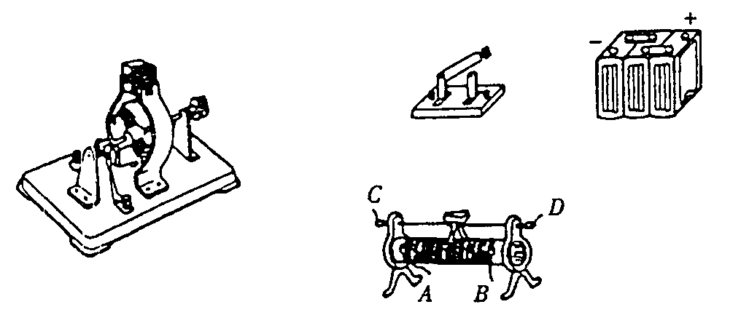
(a)组成一个可以改变电动机模型转速的电路。
(b)滑动变阻器滑片向左滑时，电动机转速加快。
【课外阅读】
直线电动机
一般电动机工作时都是转动的．但是用旋转的电机驱动的交通工具（比如电动机车和城市中的电车等）需要做直线运动，用旋转的电机驱动的机器的一些部件也要做直线运动．这就需要增加把旋转运动变为直线运动的一套装置．能不能直接运用直线运动的电机来驱动，从而省去这套装置呢？几十年前人们就提出了这个问题．现在已制成了直线运动的电动机，即直线电机．
直线电机的原理并不复杂．设想把一台旋转运动的感应电动机沿着半径的方向剖开，并且展平，这就成了一台直线感应电动机．在直线电机中，相当于旋转电机定子的，叫初级；相当于旋转电机转子的，叫次级．初级中通以交流，次级就在电磁力的作用下沿着初级做直线运动．这时初级要做得很长，延伸到运动所需要达到的位置，而次级则不需要那么长．实际上，直线电机既可以把初级做得很长，也可以把次级做得很长；既可以初级固定、次级移动，也可以次级固定、初级移动．
直线电机是一种新型电机，近年来应用日益广泛．磁悬浮列车就是用直线电机来驱动的．
直线电机除了用于磁悬浮列车外，还广泛地用于其他方面，例如用于传送系统、电气锤、电磁搅拌器等．在我国，直线电机也逐步得到推广和应用．直线电机的原理虽不复杂，但在设计、制造方面有它自己的特点，产品尚不如旋转电机那样成熟，有待进一步研究和改进．

